105-108年美感教育課程推廣計畫─東區美感教育大學基地學校
107年度教師增能及共學社群計畫—生活美感跨區交流研習
(107.09.28)

- 計畫依據
教育部105年8月23日臺教師(一)字第1050071365D號函核定「105年至108年美感教育課程推廣計畫─東區美感教育大學基地學校計畫」。
- 計畫目的
- 凝聚美感專業共學社群，藉由專業講師與種子教師的交流互動，達教學相長之成效。
- 建構教學資源研發支援體系，透過在地美學案例的資源引介，增進教師教學研究之風氣，促進教師專業成長，提升教師教學品質。
- 透過跨區交流與課程研討，分享及吸收各區教師經驗，就重要議題共同成長，為美感課程施作奠定良好基礎。
- 主辦單位
東區基地—國立東華大學、南區基地—國立高雄師範大學
- 活動內容
- 日期：107年11月30日（五）10:00-16:20
- 地點：台東MATA家屋 （臺東縣原住民文化會館，台東市中山路10號）
- 對象：東區、南區高中(含完全中學國中部及高中附設國小部) / 高職 / 國中美術領域教師
- 課程代碼：
- 活動流程與內容：
於今年「美角｜生活中的每一課」極具東部文化與自然色彩代表特色的「素手的質感美角」 課程，獲得熱烈迴響。本次11/30 (五)的共學活動，將延續結合文化、創意、農業、生活美感的價值認識基礎上，於臺東舉辦東區與南區跨區共學活動。活動內容透過東區美感課程特色工作坊與臺東地區「小招牌大景觀」特色餐食、街區美感慢遊踏查的方式，帶領認識花東在地的特有生活美感樣貌。

時間 | 內容 | 主講人
10:00-10:20 | 報到與接待 | -
10:20-10:30 | 美感教育觀點分享·開場 | 東區基地主持人-萬煜瑤教授
10:30-12:00 | 東區美感課程特色工作坊  素手的質感美角 | 劉吉益老師 、 蔡明潔老師
12:00-12:20 | 食的哲學 · 產地餐桌慢慢食 | 在地餐飲店家
12:20-13:20 | 休息一下、用餐
13:30-15:30 | 【小招牌大景觀】介紹與導覽  設計團隊、施作團隊的美感視角  店家記憶歷史的美感經驗、  給予的創意回饋 | 森十作規劃設計顧問有限公司  楊賀捷老師、賴正維老師  (計畫介紹+街區導覽)
15:30-16:00 | 提問討論
16:00 | 賦歸

- 交通指南
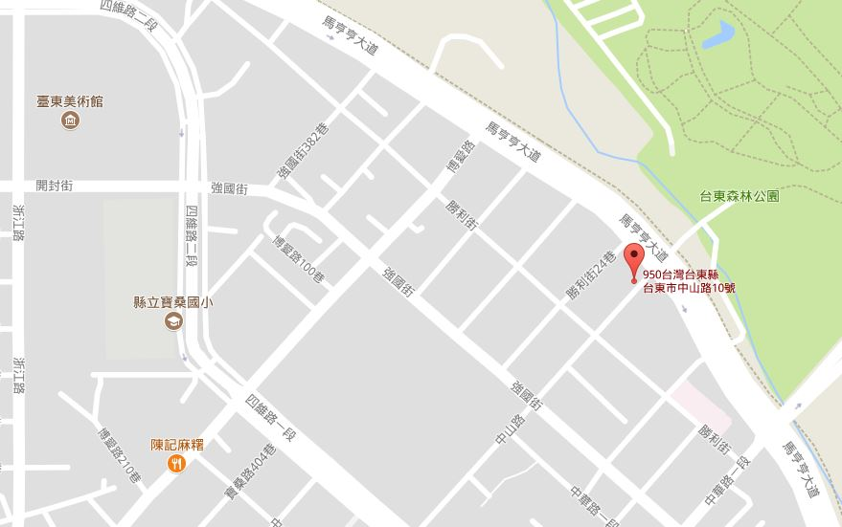MATA臺東縣原住民文化會館，位於台東市中山路及馬亨亨大道路口處。
非台東市區教師，可自台東火車站搭車前往：
1.搭乘計程車：由台東火車站上車，約10分鐘可達。（※請注意：請索取收據，方可核銷。）
2.搭乘公車：台東火車站『普悠瑪客運』往小野柳方向。

- 活動聯絡人
東區美感教育大學基地 國立東華大學 03-8905020
郭小姐Email: chinchen@gms.ndhu.edu.tw；林小姐Email: sasa918010@gms.ndhu.edu.tw
南區美感教育大學基地 國立高雄師範大學07-7172930#3004
劉恩均Email: artcampus123@gmail.com

